Sample_net 说明
一, 整体介绍
该Sample主要实现配置静态网络和动态网络。
二, 流程介绍
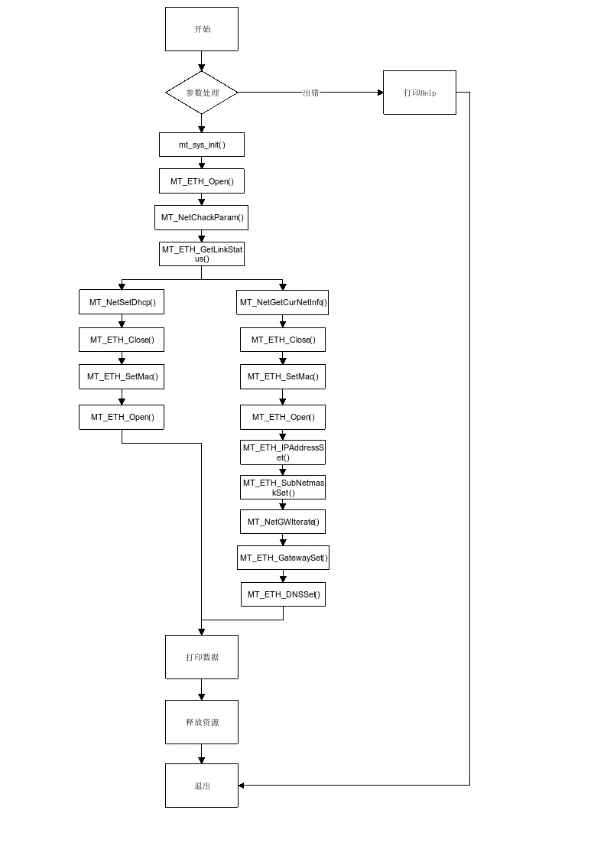
三，提供功能介绍
1) 配置静态IP，掩码，网关，DNS，MAC地址
2) 配置动态网络
四，使用函数介绍
1) MT_ETH_Open(); //打开网口
2) MT_NetParase_args(); //输入参数解析
3) MT_ETH_GetLinkStatus(); //网口连接状态
4) MT_NetSetDhcp() //DHCP动态配置
5) MT_NetSetStatic() //Static静态配置配置IP,Mask,GW,DNS,MAC
五，编译
执行makefile进行编译
六，运行
运行前需要将板子的网线连接
拷贝库/linux/pub/shared_lib_striped到u盘
拷贝/linux/pub/bin/sample_net到u盘，u盘接上单板
执行以下指令：
mount /dev/sda1 /mnt/
export LD_LIBRARY_PATH=/mnt/shared_lib_striped/:/usr/local/lib
cd /mnt/
./sample_net -i eth0 -t static -s 10.48.144.165 -m 255.255.255.0 -g 10.48.144.1 -d 180.76.76.76 -M 00:1B:11:17:00:16

